Окружная научно-практическая конференция школьников

секция математики

Функции?!

Просты, но утончены!

Автор: Вербицкая Татьяна Евгеньевна, ученица 11 класса

ГБОУ СОШ пос. Комсомольский муниципального района

Кинельский Самарской области

Руководитель: Ермошкина Ольга Анатольевна, учитель информатики

Громко Ирина Александровна, учитель математики

г. Кинель, 2013

**Содержание работы**

|  |  |  |
| --- | --- | --- |
|  | Введение | 1 |
| Глава I | Начальные сведения о функциях | 2-22 |
| 1.1 | Понятие функции и способы ее задания | 2 |
| 1.2 | Элементарные функции, их классификация, графики | 3-4 |
| 1.3 | Общая схема исследования функций |  |
| 1.4 | Линейная функция |  |
| 1.5 | Дробно-линейная функция |  |
| 1.6 | Степенная функция |  |
| 1.7 | Квадратичная функция |  |
| 1.8 | Показательная функция |  |
| 1.9 | Логарифмическая функция |  |
| 1.10 | Тригонометрические функции |  |
| 1.11 | Примеры исследования функций |  |
| Глава II | Построение графиков элементарных функций в табличном процессоре MSExcel |  |
|  | Заключение |  |
|  | Библиография |  |
|  | Приложения |  |

**Введение**

Для каждого выпускника средней школы наиглавнейшая задача успешно сдать ЕГЭ с высокими баллами. Я выбрала профессию экономиста, в которой умения анализировать ситуацию, функциональную зависимость, читать графики играет важную роль. Задания В2 (Графическое представление данных), В8 (Графики функций), В14 (Исследование функций), С1,С3,С5 (Решение уравнений и неравенств) относятся к блоку задач, связанных с функциональной зависимостью. Тема «Функции»-ведущая в изучении высшей математики и математического анализа на первом и втором курсе любого высшего заведения.

Я предполагаю, что повторив, систематизировав и обобщив знания по элементарным функциям, изучаемым в школе, я подготовлюсь к ЕГЭ по математике и успешной учебе на первом курсе.

Целью данной работы стало исследование элементарных функций в зависимости от их свойств.

Объект исследования - элементарные функции.

Предмет исследования – свойства функций, изучаемых в школе и их графики.

Перед собой я поставила следующие задачи:

1.Найти более полную информацию об элементарных функциях, самостоятельно рассмотреть свойства функций (на понятийном уровне), не изучаемых школьном курсе.

2. Систематизировать свойства функций.

3.Построить графики, используя диаграммы табличного процессора MSExcel.

4. Научиться читать графики

5. Создать электронное пособие для изучения свойств функций.

В данной работе использовался метод теоретического исследования, анализ, сравнение, обобщение и классификация. Для проведения данного исследования использована энциклопедия и учебная литература, ресурсы Интернет.

Предлагаемая работа состоит из двух глав. В приложении представлены графики функций.

Глава I

**Начальные сведения о функциях**

* 1. Понятие функции и способы ее задания

Любой исследователь, рассматривая характеристики и свойства определенных объектов и явлений, имеет дело с величинами, которые могут меняться от объекта к объекту или во времени, либо остаются неизменными. Одна и та же величина может быть постоянной или переменной в зависимости от рассматриваемой модели и целей исследования. Например, если исследователь рассматривает жителей определенного района, то возраст является переменной величиной. Если он при этом хотел выяснить какой годовой доход получают сотрудники банков в возрасте до 30 лет, то возраст превращается в постоянную величину, а годовой доход есть переменная величина, принимающая различные значения от объекта к объекту. Обычно постоянные величины принято обозначать начальными буквами латинского алфавита (a, b, с, d), а переменные – конечными (х,у, z, u). В реальной жизни нам приходится наблюдать, что изменение одной величины приводит к изменениям другой. Увеличение объема доходов компании может приводить к увеличению прибыли, сокращение численности трудоспособного населения влечет за собой рост потребности в кадрах и увеличение числа вакансий и т.д. Для анализа такого рода связей между переменными важно познакомиться с центральным понятием математического анализа – понятием функции и функциональной зависимости. Слово «функция» образовано от латинского слова function, что означает исполнение, осуществление. Функция-правило f, которое каждому элементу хϵХ ставит в соответствие единственный элемент уϵY.Переменная х является независимой переменной (или аргументом), а переменная у-зависимой. Функцию Хназывают областью определения функции, а множество Y-областью значений функции.Согласно определению, чтобы задать функцию, необходимо определить три объекта.

1. Множество X- область определения
2. Множество Y- область значений
3. Правилоf, которое устанавливает соответствие между элементами множеств X и Y.

Существуют четыре основных способа задания функции: аналитический, табличный, графический и описательный.

1. Аналитический способ. Функция задана аналитически, если имеется формула, определяющая зависимость между х и y: y=f(х)
2. Табличный способ. Функция задана таблично, если для каждого значения аргумента в таблице указано соответствующее ему значение функции.

|  |  |  |  |  |
| --- | --- | --- | --- | --- |
| х | 1 | 2 | 3 | 4 |
| у | 1 | 4 | 9 | 16 |

1. Графический способ. Функция задана графически, если на плоскости изображено множество точек с координатами (х,у), абсциссы которых есть значения аргумента, а ординаты- соответствующие им значения функции. График функции - множество точек плоскости с координатами (х,у), для которых выражение у= f(х) превращается в тождество.
2. Описательный способ. Функция может быть задано описательно или словесно.

1.2.Элементарные функции и их классификация

Знание **основных элементарных функций, их свойств и графиков** не менее важно, чем знание таблицы умножения. Они как фундамент, на них все основано, из них все строится и к ним все сводится. Рассмотрим основные элементарные функции.

|  |  |  |
| --- | --- | --- |
| Функция | Формула | График |
| Линейная | y=k*x*+*b* |  |
| Обратная пропорциональность | =, *k*0 |  |
| Квадратичная | = *ax*2+*bx*+*c*, *a*0 |  |
| Степенная |  |  |
| Тригонометрические | =sin *x*, |  |
| =cos*x*, |  |
| =tg*x* |  |
| =ctg*x* |
| Обратные тригонометрические | =arcsin*x* |  |
| =arcсos*x* |  |
| =arctg*x* |  |
| =arcctg*x* |  |
| Показательная |  |  |
| Логарифмическая | =loga*x*, *a*>0, *a*1 |  |

1.4. Общие свойства функций

|  |  |  |
| --- | --- | --- |
| 1 | Область определения | По определению функции у=f(х) она представлена на множестве Х, которое и называется областью определения функции. Обозначается Д(f) |
|  | Множество значений | Множество всех значений, которые принимает функция.  Обозначается Е(f) |
| 3. | Нули функции | Значение аргумента, при котором функция равна 0, называется *нулём функции*. Функция может иметь несколько нулей.Геометрически - нуль функции – это абсцисса точки пересечения графика функции с осью Х. |
| 4. | Четность | Функция *f*(*x*) называется *четной*, если для каждого *х* из области определения D(f) функции *f(x)* выполняется равенство *f(-x) = f(x*);  Функция f(x) называется *нечетной*, если для каждого х из области определения D(f) функции *f(x*) выполняется равенство *f(-x) = -f(x).*  Понятия четной или нечетной функции можно вводить, и исходя из геометрических представлений о симметрии:  функция *f(x*), график которой симметричен относительно оси ординат, называется четной;  функция *f(x*), график которой симметричен относительно начала координат, называется нечетной. |
| 5. | Периодичность | В природе и технике достаточно часто встречаются процессы, которые периодически повторяются с течением времени. Периодически изменяющиеся величины описывают с помощью периодических функций. Функция  f (x) - *периодическая*, если существует такое отличное от нуля число T , что для любого  x  из области определения функции имеет место: f (x + T) = f (x). Число Т называется периодом функции. Наименьший положительный период называется основным (главным) периодом. Из равенства f (x + T) =  f(x) следует, что для всякого х∈Д(х) и (х+Т) ∈Д(х), т.е. Д(х) - периодическое множество. Все тригонометрические функции являются периодическими. |
| 6. | Монотонность | Функция *f* (*x*) называется *возрастающей* на промежутке *Х*, если для любых чисел *x*1 и *x*2 из промежутка *Х* таких, что *x*1 < *x*2, выполняется неравенство *f* (*x*1) < *f* (*x*2).  Функция *f* (*x*) называется *убывающей* на промежутке *D*, если для любых чисел *x*1 и *x*2 из промежутка *Х* таких, что *x*1 < *x*2, выполняется неравенство *f* (*x*1) > *f* (*x*2).  Если функция возрастает или убывает на некотором промежутке, то она называется *монотонной* на этом промежутке. |
| 7. | Непрерывность | Функцию *y=f(x)* называют непрерывной в точке *x=a*, если выполняется соотношение .  Функция *y=f(x)* непрерывна в точке *x=a*, если  в этой точке выполняется следующее условие:  если, то . Причем,  — приращениеаргумента в точке *а*, а  — приращение функции в точке *а*.  Если хотя бы одно из этих условий не выполнено, в точке*а* функция не является непрерывной.  Функцию *y=f(x)* называют *непрерывной*на  промежутке*Х*, если она непрерывна в каждой  точке промежутка.  Каждая из рассмотренных ранее основных элементарных функций непрерывна в каждой точке области определения этой функции, и если выражение *f(x)* составлено из рациональных, иррациональных, тригонометрических и обратных тригонометрических выражений, то функция *y=f(x)* непрерывна в любой точке, в которой определено выражение *f(x)*.  Точки, в которых нарушается условие  непрерывности функции, называют ее точками  разрыва.  Чаще всего разрыв возникает по следующим двум причинам:  а) Функция задана различными выражениями на разных участках, и при приближении к "точке стыка" с разных сторон эти выражения имеют различные пределы. Примером может служить кусочная функция:  б) Функция задана выражением, знаменатель которого в точке*а* обращается в нуль, в то время как числитель отличен от нуля. В этом случае . Поэтому не может выполняться равенство , и функция имеет разрыв в точке *а*. |
| 8. | Дифференцируемость | Если функция *y=f(x)* имеет производную в точке *х*, то ее называют дифференцируемой в точке *х*.  Дифференцируемость функции в точке означает наличие у графика функции в этой точке касательной, не параллельной оси *оу* |
| 9. | Экстремумы, наибольшее и наименьшее значения функции на отрезке | Точка *a* называется точкой *максимума* функции *f(х)*, если существует такая окрестность точки *a*, что для любого *x* из этой окрестности выполняется неравенство *f* (*a*) ≥ *f* (*x*).Точка *a* называется точкой *минимума*функции *f(х)*, если существует такая окрестность точки *a*, что для любого *x* из этой окрестности выполняется неравенство *f* (*a*) ≤ *f* (*x*). Точки, в которых достигается максимум или минимум функции, называются *точками экстремума.* В точке экстремума происходит смена характера монотонности функции. Так, слева от точки экстремума функция может возрастать, а справа – убывать. Согласно определению, точка экстремума должна быть внутренней точкой области определения. |
| 11. | Выпуклость, точки перегиба. | В промежутке а < х <b кривая— график дифференцируемой функции y=f(x) — называется *вогнутой вверх* (вниз), если она лежит выше (ниже) касательной в любой точке данного промежутка.  Если производная f '(х) — возрастающая (убывающая) функция в промежутке а < х <b, то кривая y=f(х) является вогнутой вверх (вниз) в этом промежутке.  Если в промежутке а<х<b вторая производная f ''(x) положительна (отрицательна), за исключением отдельных точек, в которых она равна нулю, то кривая у=f(х) в этом промежутке вогнута вверх (вниз).Если в некоторой окрестности точки х = скривая —график дифференцируемой функции y = f(x) — имеет слева и справа от точки х = с вогнутости противоположного направления, то значение х = с называется *точкой перегиба*.  Правило нахождения точек перегиба:  1) найти вторую производную данной функции;  2) приравнять ее нулю и решить полученное уравнение (или найти те значения х, при которых производная теряет числовой смысл), из полученных корней отобрать действительные и расположить их no величине от меньшего к большему;  3) определить знак второй производной в каждом, из промежутков, отграниченных полученными корнями;  4) если при этом в двух промежутках, отграниченных исследуемой точкой, знаки второй производной окажутся разными, то имеется точка перегиба, если одинаковыми, то точки перегиба нет. |
| 12 | Асимптоты | Графики некоторых функций расположены на плоскости так, что при неограниченном удалении от начала координат они неограниченно приближаются к некоторым прямым, но не пересекают их. Такие прямые называются асимптотами функции.  Асимптоты могут быть горизонтальными, вертикальными, наклонными.  *y*  *x*  *y=a*  *y*  *x*  *x=b*  *y*  *x*  *y=kx+b*  Прямая*y=a*называется горизонтальной асимптотой к графику функции *y=f(x)*, если существует конечный предел .  Прямая*x=b* называется вертикальной асимптотой к графику функции *y=f(x)*, если существует конечный предел .  Вертикальные асимптоты следует искать в точках разрыва функции или на концах области определения.  Если у функции нет горизонтальных асимптот, то, возможно, есть наклонные.  Наклонная асимптота к графику функции существует в том случае, когда существуют конечные числа *к* и *в*, вычисляемые по формулам:  , . Тогда наклонная асимптота задается уравнением *y=kx+b*. Если хотя бы одно из чисел *к* и *в* несобственное, то наклонных асимптот у графика функции нет. |

* 1. Линейная функция

**Линейной функцией** называется функция вида **y = kx + b**, заданная на множестве всех действительных чисел. Здесь **k** – угловой коэффициент (действительное число), **b** **–** свободный член (действительное число), **x** – независимая переменная.

|  |  |  |
| --- | --- | --- |
| 1 | Область определения | D(f)=R |
| 2. | Область значений | Е(f)=R при k≠0 |
| 3. | Нули функции | у=0 при х=-b/k |
| 4. | Четность | ни четная, ни нечетная, так как f (-x) = -kx + b . |
| 5. | Периодичность | не является периодической, за исключением частного случая, когда функция имеет вид y=b |
| 6. | Монотонность | возрастает при k>0, функция убывает при k<0. |
| 7. | Экстремумы, наибольшее и наименьшее значения функции на отрезке | экстремумов функции нет  наибольшего и наименьшего значения нет |
| 9. | Выпуклость, точки перегиба.  Y  X  0  a  b  c | асимптоты не существуют  точек перегиба не существует |
| 10. | График  y=kx+b(k<0) иy=kx+b (k>0) | График линейной функции y=kx+b – прямая линия. Для построения этого графика, очевидно, достаточно двух точек, например A(0; b) и B(-b/k; 0), если k≠0. График линейной функции y=kx+b может быть также построен с помощью параллельного переноса графика функции y=kx. Коэффициент k характеризует угол, который образует прямаяy=kx и положительное направление оси Ox, поэтому k называется угловым коэффициентом. Если k>0, то этот угол острый, если k<0 – тупой; а при k=0 прямая параллельна оси Ox. |

* 1. Дробно-линейная функция

Обратно-пропорциональная зависимость величин*Функция вида  y = k / x  называется обратной пропорциональностью.*

|  |  |  |
| --- | --- | --- |
| 1 | Область определения | *D*(*f*)=(− ∞;0)U(0:+∞) |
|  | Область значений | *Е*(*f*)=(−∞;0)U(0:+∞) |
| 3. | Нули функции | не имеет |
| 4. | Четность | нечетнаяf (-x) = k/(- x)= - k/x = - f (x) |
| 5. | Периодичность | непериодическая |
| 6. | Монотонность | если k > 0, то функция у = k/x убывает на (- ∞; 0) и (0; + ∞). если k < 0, то функция у = k/x возрастает на (- ∞; 0) и (0; + ∞). |
| 7. | Экстремумы, наибольшее и наименьшее значения функции на отрезке | экстремумов функции нет  наибольшего и наименьшего значения нет |
| 8. | График | Графиком обратной пропорциональности *y*=*k/х*  является кривая, состоящая из двух ветвей, симметричных относительно начала координат. Этот график называется гиперболой.Если k < 0, то ветви графика обратной пропорциональности расположены во II и IV координатных четвертях, когда k > 0 ветви графика обратной пропорциональности расположены в I и III координатных четвертях. |

Функция, которую можно задать формулой вида у =, где х- независимая переменная, а а, в, с и d – произвольные числа, причём с0 и аd – вс 0, называется дробно-линейной функцией.



|  |  |  |
| --- | --- | --- |
| 1 | Область определения | D(y) = |
| 2. | Область значений | Е(у) = |
| 3. | Нули функции | Если х = 0, то f(0) = , d.  Если у = 0, то х = -. Значит, если а , то точка пересечения с осью Х имеет координаты . Если же а = 0, в , то точек пересечения с осью абсцисс график дробно-линейной функции не имеет. |
| 4. | Четность | ни четная, ни нечетная.  если а=d=0,то функция нечетная |
| 5. | Периодичность | непериодическая |
| 6. | Монотонность | убывает на промежутках всей области определения, если bc-ad> 0 и возрастает на промежутках всей области определения, если bc-ad< 0.  немонотонная функция. |
| 7. | Асимптоты | прямая х = - называется вертикальной асимптотой гиперболы. Прямая у =  называется горизонтальной асимптотой |
| 8. | Непрерывность | функция имеет разрыв при x =m |
| 9. | Экстремумы, наибольшее и наименьшее значения функции на отрезке | наибольшего и наименьшего значений функция не имеет. |
| 10. | График | график дробно-линейной функции получается из графика функции у =  с помощью параллельных переносов вдоль осей координат, ветви гиперболы дробно-линейной функции симметричны относительно точки (-.) |

* 1. Квадратичная функция

Квадратичной функцией называется функция, которую можно задать формулой вида *y = ax² + bx + c*, где *a*≠0.

|  |  |  |
| --- | --- | --- |
| 1 | Область определения | D(f)=R |
|  | Область значений | зависит от значения а: при *a*> 0 E(f)ϵ[-;+∞),  при *a*< 0 E(f)ϵ(-∞;-] |
| 3. | Нули функции | Если *D*> 0, то график квадратичной функции имеет два нуля: х1=; х2= и график функции пересекают ось х в 2 точках. Если *D* = 0, то график квадратичной функции имеет один нуль: *x* = -*;*и график функции касается оси х в точке (-; 0)  Если *D*< 0, то график квадратичной функции не имеет нулей, график не пересекает ось х. |
| 4. | Четность | при *b* = 0 - функция четная (то есть у = ах2+с= а(-х)2+с);  при *b* ≠0, то функция ни четная, ни нечетная |
| 5. | Периодичность | непериодическая |
| 6. | Монотонность | Если а>0, функция возрастает при х [-;+∞); убывает при х (-∞;-].  Если а<0, функция возрастает при х(-∞;-], убывает при х [-;+∞). |
| 7. | Экстремумы, наибольшее и наименьшее значения функции на отрезке | Если а >0, то у графиков есть только минимум функций, если а <0 – только максимум функций. Это точки вершины параболы.  Если*a*> 0, то*xmin = -*; *ymin = -* ; если*a*< 0 *xmax = -; ymax= - .* |
| 8. | График функции |  |

* 1. Степенная функция

Функция, заданная формулой f (x)=xn, называется степенной (с показателем степени n)

|  |  |  |  |
| --- | --- | --- | --- |
|  |  | n-четное положительное | n-нечетное положительное |
| 1. | Область определения |  |  |
|  | Область значений |  |  |
| 3. | Нули функции |  |  |
| 4. | Четность | Функция четная, так как | Функция нечетная, так как |
| 5. | Периодичность | непериодическая | |
| 6. | Монотонность | Функция возрастает при , убывает при | Функция возрастает при |
| 7. | Ограниченность | Асимптот нет | Асимптот нет |
| 11. | Выпуклость, точки перегиба.  Y  X  0  a  b  c | Функция вогнутая при  Точек перегиба нет | Функция выпуклая при  и вогнутая при  (кроме линейной функции).Точка *(0;0)* является точкой перегиба (кроме линейной функции). |
| 12. | График | Функция проходит через точки *(1;1)*, *(0;0)*, *(1;1)* | Функция проходит через точки *(1;1)*, *(0;0)*, *(1;1)* |

|  |  |  |  |
| --- | --- | --- | --- |
|  |  | n-четное отрицательное | n-нечетное отрицательное |
| 1. | Область определения | . |  |
|  | Область значений |  |  |
| 3. | Нули функции | не имеет | |
| 4. | Четность | четная | нечетная |
| 5. | Периодичность |  |  |
| 6. | Монотонность | возрастает при , убывает при | убывает при |
| 7. | Ограниченность | прямая *x=0* - вертикальная асимптота  Горизонтальная асимптота - прямая *y = 0* | прямая *x=0* - вертикальной асимптота  Горизонтальная асимптота - прямая *y = 0* |
| 11. | Выпуклость, точки перегиба. | вогнутая при  Точек перегиба нет. | выпуклая при   и вогнутая при . |
| 12. | График | Функция проходит через точки *(-1;1)*, *(1;1)*. | Функция проходит через точки *(-1;-1)*, *(1;1)*. |

|  |  |  |  |
| --- | --- | --- | --- |
|  |  | n>1 | 0<n<1 |
| 1. | Область определения |  |  |
|  | Область значений |  |  |
| 3. | Нули функции | y=0 при x=0 | |
| 4. | Четность | ни четная, ни нечетной | ни четная, ни нечетная |
| 5. | Периодичность | непериодическая |  |
| 6. | Монотонность | возрастает при | возрастает при |
| 7. | Асимптоты | Асимптот нет | Асимптот нет |
| 8. | Выпуклость, точки перегиба. | вогнутая при ,  Точек перегиба нет. | выпуклая при  Точек перегиба нет. |
| 9. | График | Функция проходит через точки *(0;0)*, *(1;1)* | Функция проходит через точки *(0;0)*, *(1;1)*. |

* 1. Показательная функция

Показательная функция —  [функция](http://ru.wikipedia.org/wiki/%D0%A4%D1%83%D0%BD%D0%BA%D1%86%D0%B8%D1%8F_(%D0%BC%D0%B0%D1%82%D0%B5%D0%BC%D0%B0%D1%82%D0%B8%D0%BA%D0%B0)) вида , где  называется [основанием степени](http://ru.wikipedia.org/wiki/%D0%9E%D1%81%D0%BD%D0%BE%D0%B2%D0%B0%D0%BD%D0%B8%D0%B5_%D1%81%D1%82%D0%B5%D0%BF%D0%B5%D0%BD%D0%B8), а  —[показателем степени](http://ru.wikipedia.org/wiki/%D0%9F%D0%BE%D0%BA%D0%B0%D0%B7%D0%B0%D1%82%D0%B5%D0%BB%D1%8C_%D1%81%D1%82%D0%B5%D0%BF%D0%B5%D0%BD%D0%B8).



|  |  |  |  |
| --- | --- | --- | --- |
|  |  | а>1 | 0<а<1 |
| 1. | Область определения | -∞ < х < +∞ | |
| 2. | Множество значений | 0 <y< +∞ | |
| 3. | Нули функции | Точка (0; 1) – единственная точка пересечения с осями координат | |
| 4. | Четность | Функция ни четная, ни не чётная, так как f(-x) = a-x | |
| 5. | Периодичность | Функция не является периодической | |
| 6. | Монотонность | функция возрастает на промежутке -∞ <x< +∞ | убывает на промежутке -∞ <x< +∞ |
| 7. | Ограниченность | Вертикальных асимптот не существует,  Горизонтальная асимптота у = 0 | |
| 8. | Экстремумы, наибольшее и наименьшее значения функции на отрезке | Не существует экстремальных точек. | |
| 9. | Выпуклость, точки перегиба. | Не существует точек перегиба. | |
| 10. | График |  |  |

* 1. Логарифмическая функция

Функцию, заданную формулой у = logax, называют логарифмической функцией с основанием а, где а1 и х-независимая переменная.



|  |  |  |  |  |
| --- | --- | --- | --- | --- |
|  |  | а>1 | 0<а<1 | |
| 1. | Область определения | 0< х < +∞ | | |
| 2. | Область значений | -∞ <y< +∞ | | |
| 3. | Нули функции | Точка (1; 0) – единственная точка пересечения с осями координат | | |
| 4. | Четность | Функция ни четная, ни не чётная, *так как f(-x) = loga(-x)* | | |
| 5. | Периодичность | Функция не является периодической | | |
| 6. | Монотонность | функция возрастает на промежутке 0<x< +∞ | убывает на промежутке 0<x< +∞ | |
| 7. | Ограниченность | Горизонтальных асимптот не существует,  Вертикальная асимптота х = 0 | | |
| 8. | Экстремумы, наибольшее и наименьшее значения функции на отрезке | не имеет | | |
| 9. | Выпуклость, точки перегиба. | График выпуклый. Не существует точек перегиба. | | График вогнутый  Не существует точек перегиба. |
| 10 | График |  |  | |

* 1. Тригонометрические функции

|  |  |  |  |  |
| --- | --- | --- | --- | --- |
|  |  | f(х)=sinx | | f(х)=cosx |
| 1. | Область определения | D(f)=R | | |
|  | Область значений | E(f)=[-1;1] | | |
| 3. | Нули функции | sinx = 0 при x = πk, kZ;  sinx>0 при x( 2πk; π+2πk);  sinx<0 при x( π+2πk; 2π+2πk),  kZ. | cosx = 0 при x = +πk,;  cosx>0  приx(-+2πk;+2πk);  cosx<0  при x(+2πk; +2πk), kZ. | |
| 4. | Четность | нечетная  sin(-x) = - sinx | четная  cos (-x) = cos x | |
| 5. | Периодичность | Т=2π | | |
| 6. | Монотонность | возрастает на [-1;1] при  x[-+2πk; +2πk], kZ;  убывает на [1;-1] при x[+2πk; +2πk], kZ. | | возрастает на [-1;1] при x[ -π+2πk; 2πk], kZ;  убывает на [1;-1] при x[2πk; π+2πk], kZ. |
| 7. | Асимптоты | нет вертикальных и горизонтальных асимптот | | |
| 8. | Экстремумы, наибольшее и наименьшее значения функции на отрезке | наибольшее значение, равное 1, в точках x=+2πk, kZ;  наименьшее значение, равное −1, в точках x=+2πk, kZ | | наибольшее значение, равное 1, в точках  x=+2πk, kϵZ;  наименьшее значение, равное -1, в точках  x=+2πk, kϵZ; |
| 9. | Выпуклость, точки перегиба. | вогнутая выпуклая .  Координаты точек перегиба . | | вогнутая  выпуклая  координаты точек перегиба |
| 9. | График | Графиком функции является синусоида | | Графиком функции является косинусоида |

|  |  |  |  |
| --- | --- | --- | --- |
|  |  | f(х)=**y=tgx** | **y=ctgx** |
| 1. | Область определения | D(f)=R , кроме чисел вида x =+πk, kZ | D(f)=R , кроме чисел вида x = πn , где nZ |
| 2. | Область значений | E(f)=R | |
| 3. | Нули функции и промежутки знакопостоянства | tgx = 0 при x = πk, kZ;  tgx>0 при x( πk; +πk), kZ;  tgx<0 при x( -+πk; πk), kZ. | ctgx = 0 при x = +πn, nZ;  ctgx>0 при x( πn; +πn), nZ;  ctgx<0 при x(+πn;π +πn), nZ. |
| 4. | Четность | нечетная  tg (-x) = - tgx | нечетная  ctg (-x) = - ctgx |
| 5. | Периодичность | Т=π | |
| 6. | Монотонность | возрастает на (-;+∞) при x(-+πk; +πk ), kZ | убывает на (-;+∞)  при х  (πn; π +πn), nZ; |
| 7. | Асимптоты | вертикальные асимптоты  x= + πn;  наклонных асимптот нет | вертикальные асимптоты  x= πn и x=0;  наклонных асимптот нет |
| 8. | Экстремумы, наибольшее и наименьшее значения функции на отрезке | не имеет | |
| 9. | Выпуклость, точки перегиба. | вогнутая,  выпуклая  Координаты точек перегиба | вогнутая ,  выпуклая  Координаты точек перегиба |
| 10. | График | Графиком функции является тангенсоида | Графиком функции является котангенсоида |

1.11. Примеры исследования свойств функции

**Пример 1.** Исследуем функцию *f(x)* = *Зх5 - 5х* + 2 и построим ее график.

D(f)= *R,* так как f - многочлен.

Функция не является периодической, так как она принимает значение 0 не больше, чем в пяти точках.

Функция не является четной, не является нечетной, так как f(1) = 0 и f(-1) = 4.

График пересекает ось ординат в точке (0; 2).

График асимптот не имеет.

Производная f'(*х*) = 15 *х* 4-15 *х* 2=15 *х*2(*х*2 - 1).

*f'(x)* существует на *R.*

*f'(x) =* 0, если *х =* 0 или *х* = 1, или *х* = -1.

Критические точки: -1,0; 1.

Найдем значения функции в критических точках:

f(0) = 2, f(1) = 0, f(-1) = 4.

Исследуем знак производной *f'(x)* = 1*5х2 (х +*1)(х -1).

f'(2) = 15 * 4(2 +1)(2 -1) = 60 *3 = 180 > 0.

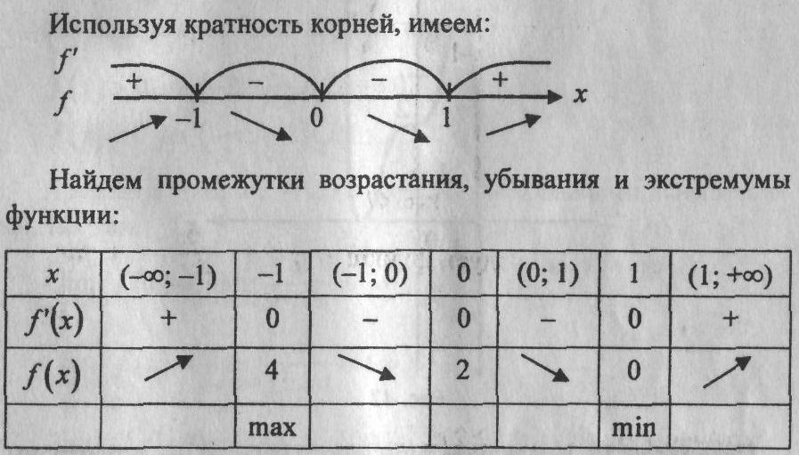

Используя достаточный признак возрастания и убывания функции и учитывая ее непрерывность в точках -1; 0 и 1, получаем, что функция f(х) возрастает на (-∞; -1] и на [1; +∞), а убывает на [-1; 1].

Согласно достаточному признаку экстремума получаем, что в точке х = -1 функция имеет максимум, равный 4, а точке х = 1 - минимум, равный 0.

Составим таблицу значений функции для некоторых значений аргумента:

|  |  |  |  |  |  |  |  |
| --- | --- | --- | --- | --- | --- | --- | --- |
| **х** | **-1,5** | **-1** | **-0,5** | **0** | **0,5** | **1** | **1,5** |
| **f(*х*)** | **-3,9** | **4** | **2,53** | **2** | **1,46** | **0** | **7,06** |

Построим график функции.

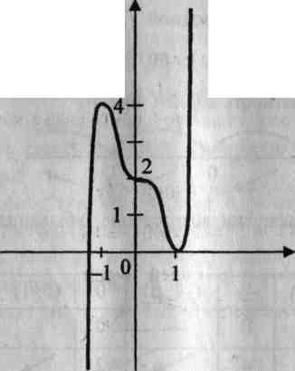

**f(х)=Зх5-5х3+2**

**Пример 2.** Исследуем функцию **f*(x)* =** и построимее график.



**f(x) = .**



**D(f) = (-∞; - 2)∪(-2; 2)∪(2; +∞)**

Функция не является периодической, так как она принимает значение 0 только в одной точке *х* = 0.

Функция является нечетной, так как *D(f)* - симметричное множество относительно 0, и для всех

х ∈*D(f)* имеем:

f(-x) = = - = -f(x)



График функции ***f***проходит через начало координат: f(0) = 0. Интервалы знакопостоянства:

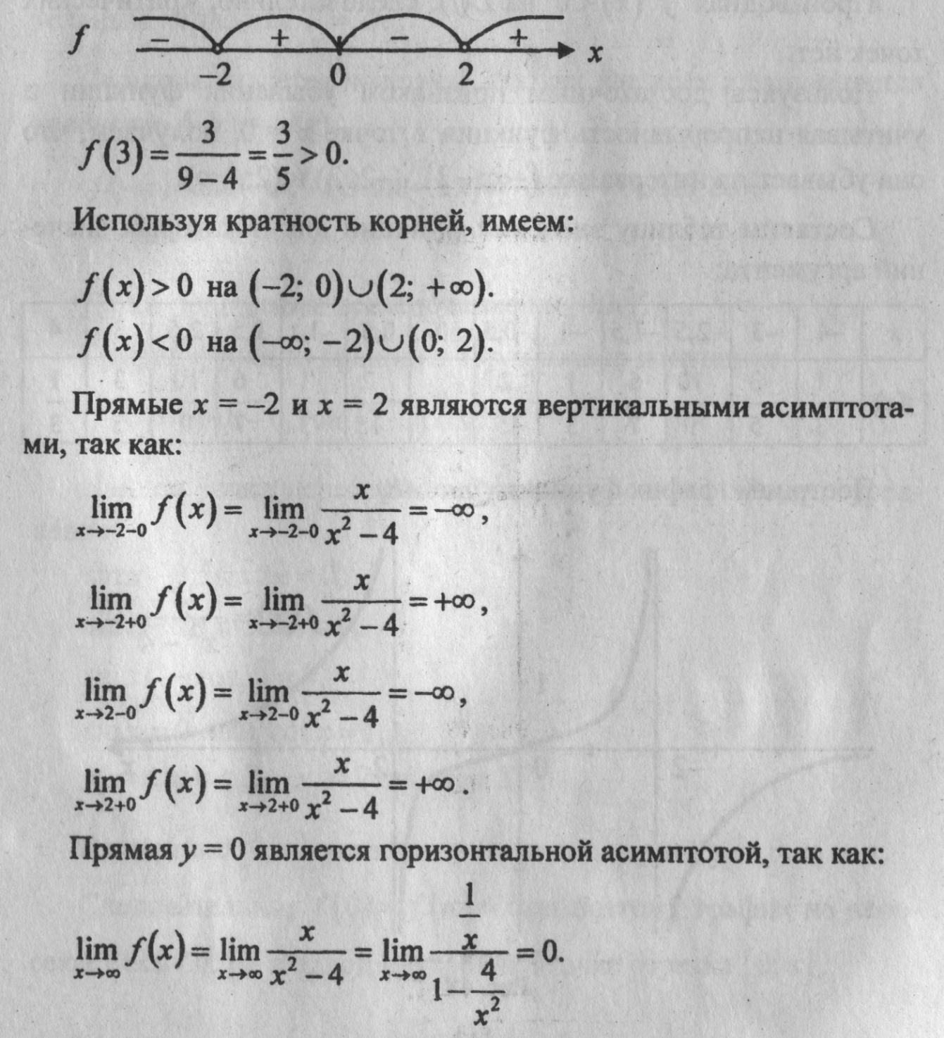

**f’(x)** = = = = - .



|  |  |  |  |  |  |  |  |  |  |  |  |  |  |
| --- | --- | --- | --- | --- | --- | --- | --- | --- | --- | --- | --- | --- | --- |
| ***X*** | **-4** | **-3** | **-2,5** | **-1,5** | **-1** | **-0,5** | **0** | **0,5** | **1** | **1,5** | **2,5** | **3** | **4** |
| ***f(x)*** |  |  |  |  |  |  | **0** |  |  |  |  |  |  |

Построим график функции.

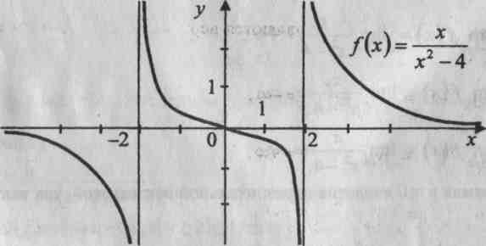

**Глава II**

**Заключение**

В ходе исследовательской работы я выбрала схему исследования свойств функций и апробировала ее при построении графиков функций в табличном редакторе. Для каждой из функций выявила, от чего зависит расположение графиков на координатной плоскости. В работе рассмотрены преобразования графиков: параллельный перенос для дробно-линейной функции, сжатие-растяжение для тригонометрических функций.

Создала электронное пособие для изучения свойств электронных функций, которое может использоваться учителями на уроках математики и информатики.

**Библиография**

1.А.Д. Кутасов. Пособие по математике для поступающих в вузы. – М.:Наука.1985 год.

2.М.Я Выгодский. Справочник по элементарной математике.

-Москва.19.62 год.

3.Ю.Н. Макарычев. Алгебра.7,8,9 класс:учебники для общеобразовательных учреждений. -М.: Просвещение.2011 год.

4. А.Н. Колмогоров. Алгебра и начала математического анализа.10-11 класс: учебник для общеобразовательных учреждений. -М.: Просвещение. 2011 год

5. О.В. Иванов, Л.В. Кудряшова. «Функции», «Графики основных элементарных функций. Преобразование графиков».htt://msu-students.ru

6. Основные элементарные функции. Их свойства, графики.

<http://www.cleverstudents.ru/range_of_function.html>

**Приложения**